Ограничение движения транспорта на период строительных работ на ул. Дмитриевского
15.04.2016
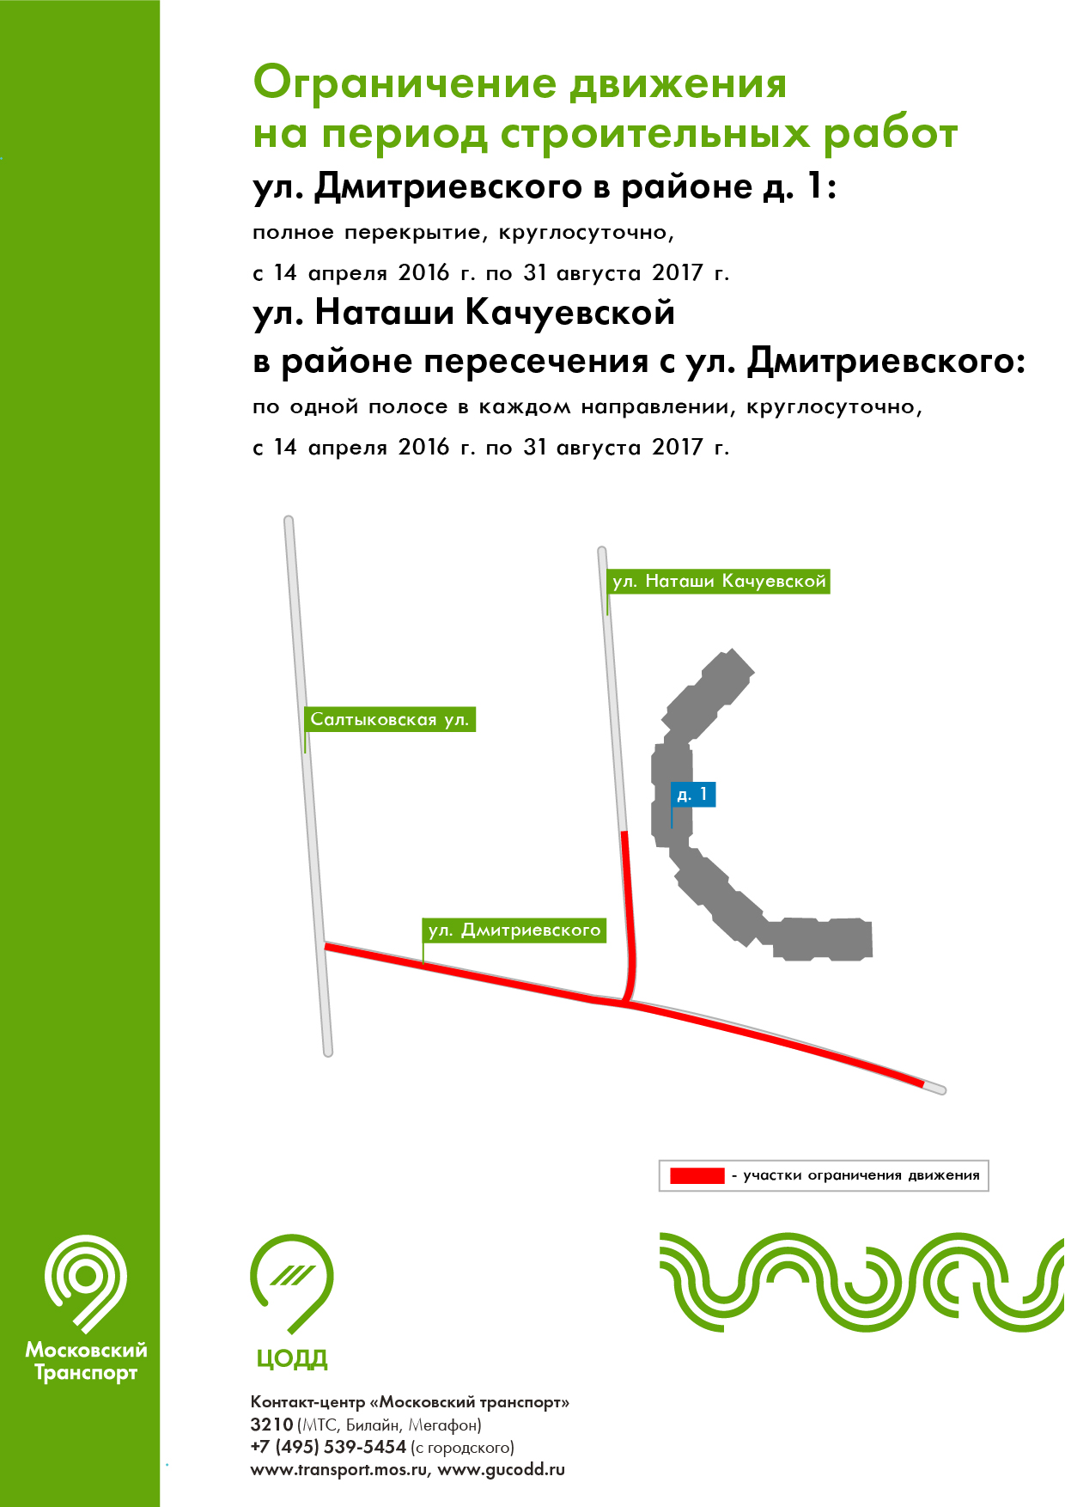

Адрес страницы: http://sevizm.mos.ru/changes-in-the-traffic-organization/detail/2792515.html
Управа района Северное Измайлово города Москвы

